西 安 邮 电 大 学
（计算机学院）

数据结构课程设计报告

题 目： 飞 龙 城 市 导 航 系 统

专业名称： 计算机科学与技术
班 级： 计科1606
学生姓名： 刘生玺
学号（8位： 04161173
指导教师： 孟彩霞
设计起止时间： 2018年1月2日—2018年1月5日

一. 设计目的

在相对集中的实践时间内，通过一个功能较完整的小型城市交通导航系统；巩固和加深对数据结构中Dijkstra算法，DFS或者BFS算法以及prim算法的理解和掌握；提高利用计算机分析解决综合性实际问题的基本能力。

二. 设计内容

1．总体设计
（1）利用无向网图表示城市之间的道路，若两个城市之间存在直接连通的道路，则在无向网图中有一条权为该道路长度的边，图的存储采用邻接矩阵的方式。
（2）提供用户与管理员两种身份。用户无需登录，管理员需要登录。
（3）输入的形式和输入值的范围：本系统主要数据类型为字string及int,string型主要包括城市名称，SQL 语句构造，城市信息查询网址等；int 型主要包括图的存储矩阵，最大值为 65535 。
（4）输出的形式：输出则通过已有的信息数据，通过相关的操作输出相应信息。
（5）程序所能达到的功能：如下。
（6）测试数据：包括正确的输入及其输出结果和含有错误的输入及其输出结果。

2．用户功能
（1）查询所有节点交通路线，列出路线之间的距离，价钱，与耗费时间。
（2）查询某一个城市的基本信息，包括城市的交通情况与城市信息介绍。
（3）查询两地之间的所有路线，中转次数最少路线，以及距离，价钱，或者是耗费时间最少的路线(也就是最佳访问路线)。

3．管理员功能
（1）登录用户名与密码验证功能 。
（2）增加与撤销地点。
（3）增加与撤销路线 。
（4）提供图中所有地点的最佳布网方案（也就是最小生成树）。

三．概要设计

1．功能模块图；
（1）用户

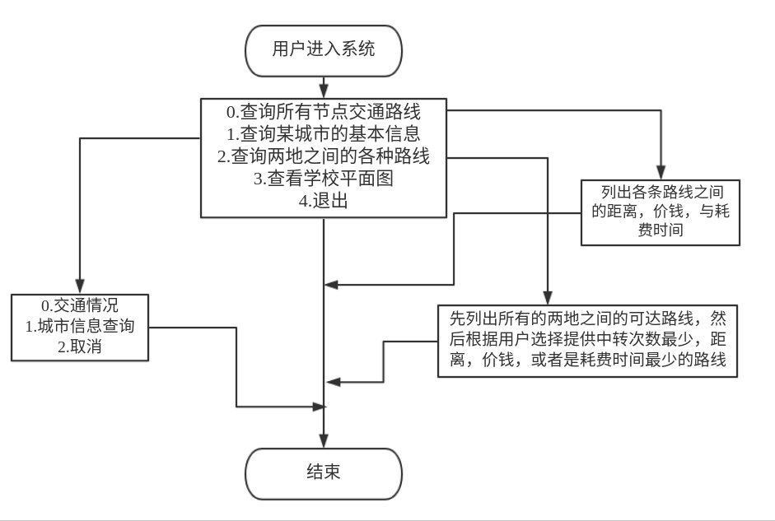

（2）管理员

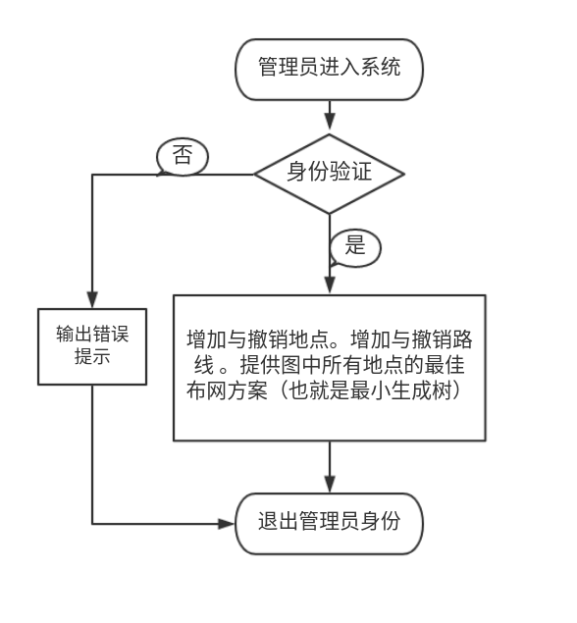

2．各个模块详细的功能描述。

1.用户功能
（1）查询所有节点交通路线，依次列出路线之间的距离，价钱，与耗费时间。
（2）查询某一个城市的基本信息。
<1>列出某一个城市的交通情况 。
<2>跳转到该城市的官网地址进行信息查询 。
（3）查询两地之间的路线
<1>两地之间的所有路线
<2>中转次数最少路线。
<3>距离，价钱，或者是耗费时间最少的路线(也就是最佳访问路线)。

2．管理员功能
（1）登录用户名与密码验证功能 。
（2）增加与撤销地点。
（3）增加与撤销路线 。
（4）提供图中所有地点的最佳布网方案（也就是最小生成树）。

四．详细设计

1．功能函数的调用关系图
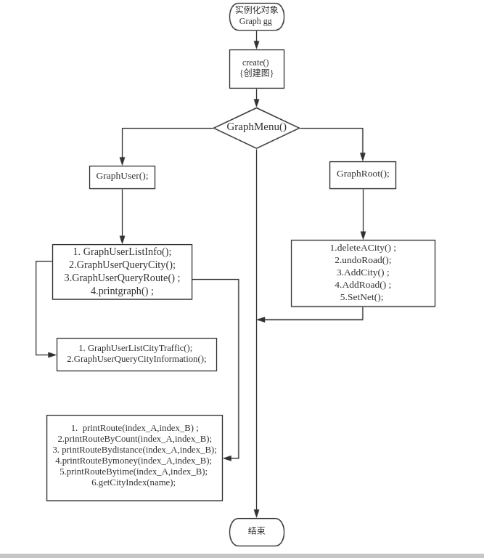

2．各功能函数的数据流程图

3．重点设计及编码
1.Dijkstra算法的设计：
（1）基本思想：设置顶点集合S并不断地作贪心选择来扩充这个集合。一个顶点属于集合S当且仅当从源到该顶点的最短路径长度已知。

初始时，S中仅含有源。设u是G的某一个顶点，把从源到u且中间只经过S中顶点的路称为从源到u的特殊路径，并用数组dist记录当前每个顶点所对应的最短特殊路径长度。Dijkstra算法每次从V-S中取出具有最短特殊路长度的顶点u，将u添加到S中，同时对数组dist作必要的修改。一旦S包含了所有V中顶点，dist就记录了从源到所有其它顶点之间的最短路径长度。
（2）算法实现：
void Graph::Dijkstra(int begin,int end)
{
cout << begin << end << endl;
cout <<vexnum <<arcsnum << endl;
for(int i= 0;i< vexnum ;++i)
{
for(int j= 0 ;j< vexnum ;++j)
{
cout << arcs_distance[i][j] << " ";
}
cout << endl ;
}
int v,w,k,min,v0;
int p[MAXSIZE],d[MAXSIZE];
int final[MAXSIZE];
v0 = end;
for(v=0;v< vexnum;v++){

final[v]=0;
d[v]= arcs_distance[v0][v];
p[v]=v0;
}
final[v0]=v0;
d[v0]=0;

for(v=1;v<vexnum;v++){
min=MAXMAX ;
for(w=0;w<vexnum;w++){
if(!final[w]&&d[w]<min){
k=w;
min=d[w];
}
}
final[k]=1;
for(w=0;w<vexnum;w++){
if(!final[w]&&(min+arcs_distance[k][w]<d[w])){
d[w]=min+arcs_distance[k][w];
p[w]=k;
}
}
}
k=begin;
printf("\n起点是 ：");
//printf("%s",G.name[k]);
cout << endl << vex[k].CityName ;
while(1){
k=p[k];
// printf("->%s",G.name[k]);
cout << "------>" << vex[k].CityName ;
if(k==end) break;
}
cout << d[begin] << endl ;
}

2.求所有路径之DFS 搜索：
（1）基本思想：思想是从一个顶点V0开始，沿着一条路一直走到底，如果发现不能到达目标，那就返回到上一个节点，然后从另一条路开始走到底，这种尽量往深处走的概念即是深度优先的概念。
(2)算法实现：
void Graph::ddffss(int index_A, int index_B, int depth)
{
nodes[depth] = index_A ;
vex[index_A].visted = true ;
if ( index_A == index_B)
{
for (int i = 1 ; i <= depth; i++)
{
SmallPath[k][i] = nodes[i] ;
if(i != depth )
cout << vex[nodes[i]].CityName << "---->> " ;
else
cout << vex[nodes[i]].CityName << endl ;
}
SmallPath[k][0] = depth + 1 ;
k++ ;
cout << endl;
return ;
}
for (int i = 0; i < vexnum ; i++)
{
if (arcs_distance[index_A][i] != MAXMAX )
{
if (vex[i].visted == false)
{
vex[i].visted = true ;
ddffss(i, index_B, depth + 1) ;
vex[i].visted = false ;
}
}
}
}
3.prim算法的设计：
（1）基本思想：设图G顶点集合为U，首先任意选择图G中的一点作为起始点a，将该点加入集合V，再从集合U-V中找到另一点b使得点b到V中任意一点的权值最小，此时将b点也加入集合V；以此类推，现在的集合V={a，b}，再从集合U-V中找到另一点c使得点c到V中任意一点的权值最小，此时将c点加入集合V，直至所有顶点全部被加入V，此时就构建出了一颗MST。因为有N个顶点，所以该MST就有N-1条边，每一次向集合V中加入一个点，就意味着找到一条MST的边。
(2)算法实现：
void Graph::Prim(int start) // 找到最小生成树 prim 算法 布网！！！！ （根据距离～～）
{
struct{
int adjvex;
int lowcost;
}closedge[MAXSIZE];
int i, e, k, m, min ;
//初始化
closedge[start].lowcost = 0;
for(i = 0 ; i < vexnum; i++){
if(i != start){
closedge[i].adjvex = start;
closedge[i].lowcost = arcs_distance[start][i];
}
}
//找最小值的边
for(e = 0 ; e < vexnum -1 ; e++){
min = MAXMAX ;
for(k = 0; k < vexnum; k++){
if(closedge[k].lowcost != 0 && closedge[k].lowcost < min){
m = k;
min = closedge[k].lowcost;
}
}
cout << vex[closedge[m].adjvex].CityName << "----->" << vex[m].CityName
<< "距离为 " << closedge[m].lowcost << endl ;
closedge[m].lowcost = 0;
//加入后，更新closedge数组
for(i = 0 ; i < vexnum ; i++){
if(i != m && arcs_distance[m][i] < closedge[i].lowcost){
closedge[i].lowcost = arcs_distance[m][i];
closedge[i].adjvex = m;
}
}
}
}

五．测试数据及运行结果

1．正常测试数据和运行结果

（1）输入数据：0


（2）输入数据：兰州 重庆

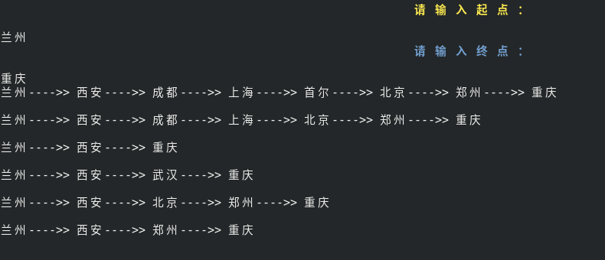
（3）输入数据：888
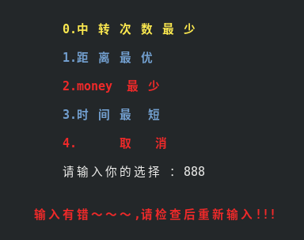

2．异常测试数据及运行结果
（1）输入一个不存在的地名：阿西吧

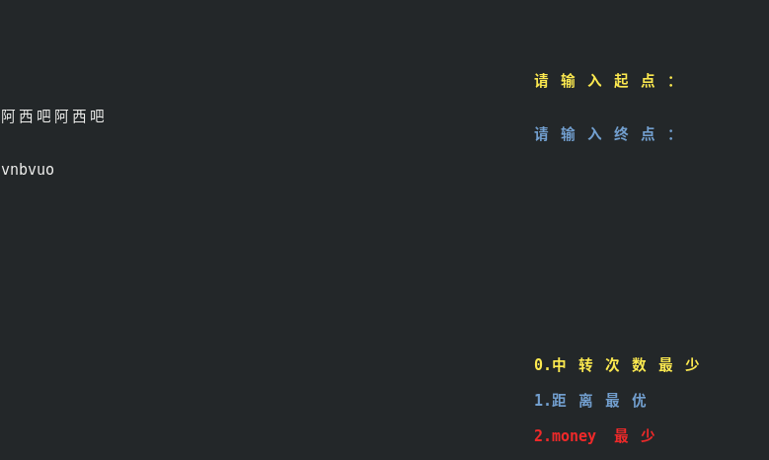

（2）输入字符：liugege

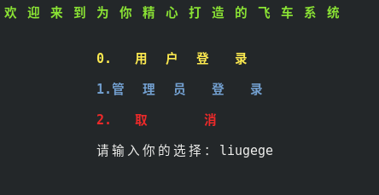

结果：程序在运行时崩溃。

六．调试情况，设计技巧及体会
（1）在对数据库进行读取数据时，误以为整型数据读出来也会是整型数据就直接按照int 型给操作了，结果就导致了许多令人头疼的bug，而且还不知道错在了哪里。
（2）这是对于我而言一个致命的bug ,因为我的权值都设置的比较大，所以对于无穷大来说，是需要足够大的。而我确只设置为999 。
（3） SQL 语句的构造也是一个需要注意的点。因为SQL语句一旦有一点点问题，都会出现操作数据库失败 。

1．改进方案
（1）图的存储采用了最简单的邻接矩阵的方式来存储 ，比较浪费内存空间。 可以选择邻接表来进行改造。
（2）应该将数据库进行封装 ，而不是再用C语言的那一套 。
（3）Dijkstra 以及 prim 算法的实现可以采用C++中优先队列的实现方式。
（4）关于中转次数最少的实现，可以构造自己的数据结构来实现 。
（5）学一点图形界面，做一个至少可以看起来像那么回事的图形界面 。

2．体会
最初的想法总是最重要的想法，因为他必然会影响你的所有后续操作。（也就是重构一词的来源）假如我没有选择数据库，而选择了文件，那么接下来的操作就会完全变成对于文件的处理了，这是本质上的不同 。现在想想，如果刚开始就用邻接表来做的话，或许现在就不是我应该去改进的地方了，哈哈。所以说在刚开始的时候真的真的真的应该和“大佬们”或者老师们好好的聊一聊，确定适合自己能力的方案才是一个好的开始，所以说架构师是真的牛逼呀！！另外就是感觉自己其实还是用C语言写的，没有用到真正的c++ ，(感觉挺羞愧的) 这个之后一点一点的改吧 。总之 ，革命还未成功，同志还需好好努力！！！

七．参考文献
1.Linuxer_liu 的博客：http://blog.csdn.net/liushengxi_root/article/details/76672753
http://blog.csdn.net/liushengxi_root/article/details/76566347
http://blog.csdn.net/liushengxi_root/article/details/76014320
2.数据结构与算法 王曙燕主编
3.C++数值类型与string的相互转换 http://blog.csdn.net/k346k346/article/details/50927002
4. C++中的C_str()函数用法 http://blog.csdn.net/nancy_m/article/details/7583550

